Análisis y Diseño de la Arquitectura de Procesos para la Pequeña Minería: Proceso de Logística

Definición de Procesos:

Abastecimiento de Productos

Versión 1.0

2011



**Índice**

Sección 1. Definición de Procesos 3

1.1 Propósito del Proceso 3

1.2 Descripción 3

1.3 Roles 3

1.4 Stakeholders 4

1.5 Entradas del Proceso 4

1.6 Salidas del Proceso 5

1.7 Caracterización 5

1.8 Diagrama del Proceso 12

Sección 2. Historial de Revisión 13

# Sección 1. Definición de Procesos

## 1.1 Propósito del Proceso

⇒ El propósito del proceso Abastecimiento de Productos es de realizar los despachos de productos, basado en las solicitudes de pedidos que se realizaron por parte de las áreas solicitantes. Este proceso se realiza luego de verificar que exista stock en los almacenes, información brindada por el reporte de entradas, de esta manera se garantiza la realización de los despachos. El proceso cumple su finalidad cuando se registran los movimientos de salida de los productos por almacén.

## 1.2 Descripción

⇒ El proceso se inicia con la revisión de las entradas de los productos que se registraron el almacén, dichas entradas deben de satisfacer las solicitudes de pedido en su mayoría. Luego de esta revisión se procede a la realización del cronograma de despachos, esta se realiza en base a la priorización de las solicitudes de pedido (que se pueden dar por tiempo o por carácter de urgencia), para cada despacho por área se necesita realizar la orden de entrega interna, luego se realiza la gestión de transporte donde se analiza las condiciones, tipo de transporte y otros términos relacionados a este. Finalmente, se realiza el despacho de los productos internos a las áreas solicitantes y se registran los movimientos de salidas de los productos.

## 1.3 Roles

|  |  |
| --- | --- |
| Área Funcional | Descripción |
| Jefe de Abastecimiento y Transporte | Encargado de realizar el cronograma de despachos y la gestión de transporte de los productos internos. |
| Asistente de Abastecimiento y Transporte | Encargado de elaborar la orden de entrega interna y de apoyar en los despachos de los productos internos. |
| Asistente de almacenes e Inventarios | Encargado de registrar los movimientos salientes de los productos por almacén. |
| Jefe de almacenes e Inventarios | Encargado de elaborar el reporte de movimientos salientes de los productos por almacén. |

## 1.4 Stakeholders

No se presentan.

## 1.5 Entradas del Proceso

|  |  |  |
| --- | --- | --- |
| Entrada | Descripción | Encargado de Elaboración |
| Solicitud de Pedido | Solicitudes de pedido enviadas por las áreas solicitantes | Área Solicitante |
| Reporte de entradas | Documento que recopila la información de los movimientos del tipo ingreso de los productos clasificados por almacén | Jefe de Almacenes e Inventarios |

## 1.6 Salidas del Proceso

|  |  |  |
| --- | --- | --- |
| Salida | Descripción | Encargado de Elaboración |
| Reporte de Salidas | Documento que recopila la información de los movimientos del tipo salida de los productos clasificados por almacén. | Jefe de almacenes e Inventarios |
| Orden de entrega interna | Documento donde se asocia los detalles de los productos de la solicitud de pedido, la fecha de despacho, entre otros detalles necesarios para controlar la entrega interna. | Asistente de Abastecimiento y Transporte |

## 1.7 Caracterización

|  |  |  |  |  |  |
| --- | --- | --- | --- | --- | --- |
|  | Entrada | Actividad | Salida | Descripción | Responsable |
| 1 | - | Inicio | * Solicitud de Pedido * Reporte de Entradas | El proceso inicia con la recepción de la solicitud de pedido que es enviada por las áreas solicitantes y el reporte de entradas de productos que se relacionan a dichas solicitudes. | Jefe de Abastecimiento y Transporte |
| 2 | * Solicitud de Pedido * Reporte de Entradas | Revisar entradas de productos asociadas a las solicitudes de pedidos | Priorización de solicitudes de pedido por tiempo y nivel de urgencia. | Se realiza la verificación de stock de los productos de cada solicitud de entradas, esto se realiza en base al reporte de entradas brindado. De esto se realiza una priorización para poder realizar el futuro cronograma de despachos | Jefe de Abastecimiento y Transporte |
| 3 | Priorización de solicitudes de pedido por tiempo y nivel de urgencia. | Realizar cronograma de despachos | Cronograma de despachos | Se realiza el cronograma de despachos en base a la priorización realizada, dicho cronograma incluye los detalles de los productos de cada solicitud de pedido por áreas. | Jefe de Abastecimiento y Transporte |
| 4 | Cronograma de despachos | Elaborar orden de entrega interna por área | Orden de entrega interna | En base al cronograma de despachos se realiza una orden de entrega que servirá como sustentación para que se pueda verificar al momento de la recepción del área solicitante. | Asistente de Abastecimiento y Transporte |
| 5 | Orden de entrega interna | Gestionar Transporte | * Guías de ruta * Productos a trasladar | La orden de entrega contiene los detalles de los productos a despachar, de estos se analizan las necesidades de transporte. | Jefe de Abastecimiento y Transporte |
| 6 | * Guías de ruta * Productos a trasladar | Despachar productos internos | Conformidad de orden de entrega | Se realiza el despacho de los productos internos en base a las guías de ruta (definición de detalles de transporte) y teniendo los productos físicos a transportar. | Asistente de Abastecimiento y Transporte |
| 7 | Conformidad de orden de entrega | Registrar salidas de productos por almacén | Registro de salidas de productos | Se realiza el registro de las salidas de los productos por almacén después de la realización de los despachos, para esto se necesita la conformidad de la orden de entrega. | Asistente de almacenes e inventarios |
| 8 | Registro de salidas de productos | Elaborar reporte de salidas | Reporte de Salidas | De todos los registros realizados se elabora un reporte de salidas de los productos despachados a cada área. | Jefe de almacenes e inventarios |
| 9 | Reporte de Salidas | Fin | - | El proceso termina cuando se realiza el reporte de movimientos salientes de los productos que fueron despachados. | Jefe de almacenes e inventarios |

## 1.8 Diagrama del Proceso

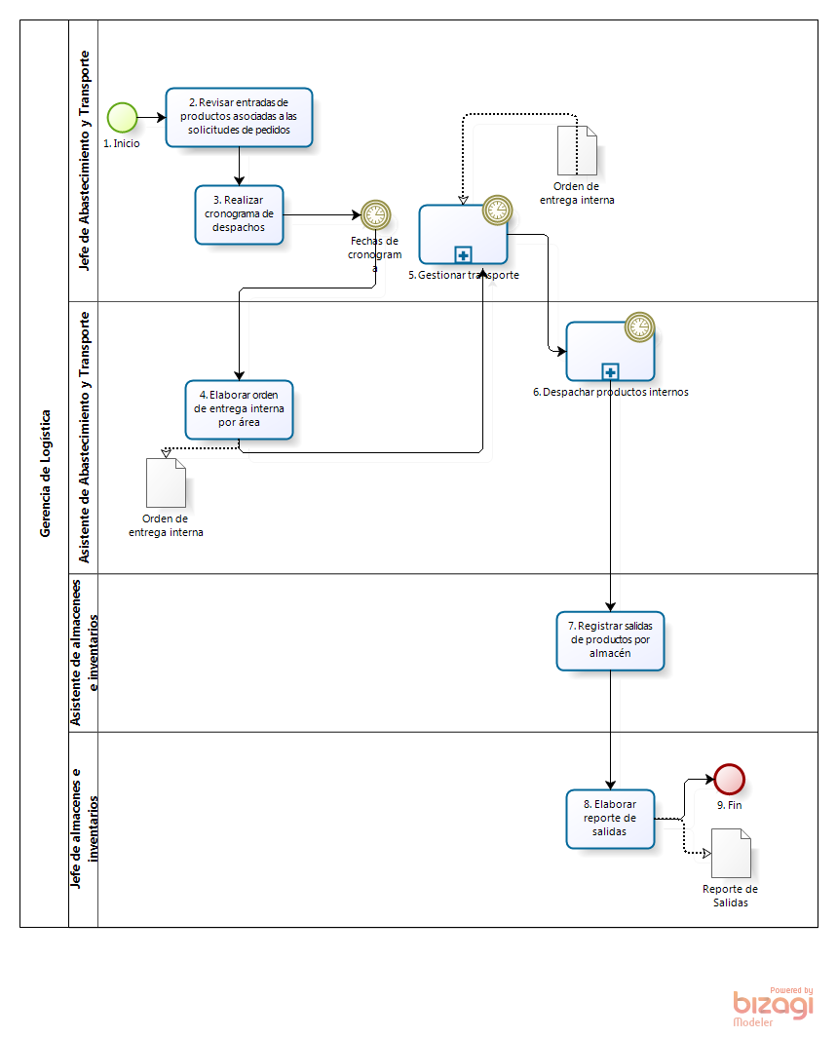

**Elaboración: Propia**

# Sección 2. Historial de Revisión

| **Versión** | **Nombre** | **Descripción** | **Fecha** |
| --- | --- | --- | --- |
| 1.0 | Creación del documento | Definición de proceso “Recepción de productos” | 22/08/11 |